INTERPRETASI REPERTOAR: SEBUAH UPAYA KONSEPTUALISASI KARAKTER SOLIS

Diki Pratama Putra
Ibnu Sina, S.Sn., M.Sn.
Dr. Febri Yulika, S.Ag., M.Hum.

Program Studi SeniMusikFakultas Seni Pertunjukan
Institut Seni Indonesia Padangpanjang

diki160598@gmail.com
rozalfa69@gmail.com
febri.isipp@gmail.com

ABSTRAK

Pertunjukan solis cello merupakan sebuah pertunjukan instrumental yang sangat mementingkan kematangan bagi seorang solis dalam membawakan repertoar-repertoar yang akan disajikannya dalam bentuk ujian resital. Cello merupakan instrumen gesek sama seperti biola. Cello yang ada sekarang disebut modern cello. Cello modern merupakan pengembangan dari Cello yang sebelumnya hadir seperti viola da gamba, viola da spalla, viola da bracchio dan bass viol. Pada awalnya, Cello berfungsi sebagai bas dalam sebuah fondasi musik. Pada abad ke-17, komposer seperti Domenico Gabrielli dan Giuseppe Colombi membuat karya-karya untuk Cello tunggal atau solo Cello tanpa iringan. Tulisan ini bertujuan untuk menginformasikan permainan seorang Solis instrumen Cello, dengan menggunakan interpretasi, kematangan dan penguasaan skill penyaji terhadap teknik-teknik yang terdapat pada setiap repertoar yang dibawakan. Dimana seorang solis mempertunjukan repertoar tersebut, melalui penampilan individualitas virtuositas instrumen nya. Pencapaian skill seorang penyaji bertujuan, agar nilai estetis dapat dihadirkan dalam sebuah pertunjukan.

Kata kunci: studi analisis, resital, cello , repertoar.

ABSTRACT

The cello solis performance is an instrumental show that places great importance on the maturity of a solist in presenting the repertoires which he will present in the form of a recital examination. The cello is a stringed instrument just like the violin. The current cello is called the modern cello. The modern cello is a development of the previous Cello such as the viola da gamba, viola da spalla, viola da bracchio and bass viol. Initially, the Cello served as the bass in a musical foundation. In the 17th century, composers such as Domenico Gabrielli and Giuseppe Colombi created works for single Cello or Cello solo without accompaniment. This paper aims to inform the performance of a Solis Cello instrument, by using the interpretation, maturity and mastery of the presenter's skills to the techniques contained in each repertoire that is performed. Where a solist performs the repertoire, through the appearance of the individuality of the virtuosity of his instrument. The achievement of a presenter's skills is intended so that aesthetic values ​​can be presented in a show.

Key words: study analysis, recital, cello, repertoire.

PENDAHULUAN
Pertunjukan solis cello merupakan sebuah pertunjukan instrumental yang sangat mementingkan kematangan bagi seorang solis dalam membawakan repertoar-repertoar yang akan disajikannya dalam bentuk ujian resital. Pertunjukan musik merupakan sebuah penampilan beberapa karya seni musik yang melibatkan penyaji musik dan penikmat musik, serta dipersiapkan oleh tim produksi pertunjukan. Pada dasarnya di Indonesia pertunjukan musik bukanlah suatu hal yang baru, tetapi telah berkembang seiring dengan perkembangan zaman, baik pertunjukan musik klasik maupun pertunjukan musik modern.
Pada pertunjukan tugas akhir ini Penyaji memainkan instrumen cello, Cello merupakan instrumen gesek sama seperti biola. Cello yang ada sekarang disebut modern cello. Cello modern merupakan pengembangan dari Cello yang sebelumnya hadir seperti viola da gamba, viola da spalla, viola da bracchio dan bass viol. Pada awalnya, Cello berfungsi sebagai bas dalam sebuah fondasi musik. Pada abad ke-17, komposer seperti Domenico Gabrielli dan Giuseppe Colombi membuat karya-karya untuk Cello tunggal atau solo Cello tanpa iringan. Pada abad ke-18, hadir karya besar yang sampai sekarang menjadi suplemen wajib untuk cellist yaitu 6 Suites for Unaccompanied Cello karya Johann Sebastian Bach.
Pertunjukan solo Cello merupakan sebuah pertunjukan instrumental yang sangat mengutamakan teknik dan penguasaan bahan bagi pemain Cello dalam membawakan repertoar-repertoar yang disajikannya dalam bentuk pertunjukan ataupun suatu konser musik. Ketelitian, skill, kesabaran, dan pengalaman sangat berperan penting dalam mewujudkan pertunjukan sesuai yang diharapkan oleh komposer-komposer dari setiap karya-karya yang akan dimainkan. Butuh proses latihan yang panjang untuk menjadi seorang solis, karena disisi lain “pemusik yang bagus adalah guru yang bagus bagi komponis”. Pemilihan karya yang akan disajikan dipilih atas dasar karakter dan tingkat kesulitan yang berbeda pada masing-masing repertoar.
Pada dasarnya dalam pertunjukan tugas akhir ini, penyaji sebagai solis cello akan memainkan beberapa repertoar dari zaman yang berbeda serta penggunaan teknik yang berbeda-beda dalam beberapa formasi musik yaitu, duet cello dan piano, dan solo cello yang akan diiringi oleh mini orkestra. Repertoar yang akan dimainkan adalah Concerto in E minor Op. 85 karya Edward Elgar, Tak Ada Yang Abadi karya Nazriel Ilham, dan Game of Thrones karya Ramin Djawadi. Penyaji memilih beberapa repertoar diatas dengan beberapa ketertarikan terhadap perbedaan teknik permainan yang berbeda disetiap zaman dan tingkat kerumitan yang berbeda-beda pada masing-masing repertoar tersebut.
Repertoar pertama Concerto in E minor Op.85 karya Edward Elgar, selesai ditulis pada musim panas tahun 1919. Ini adalah salah satu karya terpenting dari concerto untuk cello pada zaman Romantic. Zaman Romantic memiliki ciri musik yang menekankan unsur emosi, tempo yang cenderung resitatif, suatu kebebasaan dalam menginterpretasi. Zaman Romantic berlangsung sekitar tahun 1820-1900. Sir Edward Elgar lahir di desa Broadheat, di kota Worcester, Inggris, pada tanggal 2 juni 1857, dan meninggal di Worcester pada tanggal 23 Februari 1934. Musik Elgar tidak pernah keluar dari konteks bentuk dan ekpresi zaman Romantic. Ciri khas Elgar terlihat antara lain pada gaya intrumentasi yang sangat jernih dan cerah, bahkan kadang-kadang timbul unsur music representatif, sehingga tidak mengherankan bahwa musik Elgar sering dimanfaatkan untuk mewakili budaya bangsa Inggris.
Karakter repertoar ini lebih cenderung mengutamakan ekspresi pribadi lebih intens dimana emosi, fantasi, imajinasi tentang tragedi pada perang dunia pertama menjadi ketertarikan penyaji pada karya ini. Karya ini juga menjadi karya solo cello terakhir yang diciptakan oleh Elgar sebelum dia meninggal. Diakhir hidupnya Elgar jatuh sakit, elgar bersenandung dan menyanyikan lagu tema pertama pada repertoar ini untuk temannya dan ia berkata, (“setelah aku mati, jika anda mendengar seseorang bersiul menyanyikan lagu ini di Malvern Hils, jangan takut itu adalah aku”).
Concerto in E minor Op. 85 diciptakan oleh Elgar tepat setelah perang besar. Karya ini berbentuk Concerto empat bagian, menceritakan tentang dunia yang hilang setelah perang besar. Situasi perang besar mempengaruhi beberapa karya Elgar selain itu dia juga dipengaruhi sebuah puisi Laurence Binyon yang mengandung semangat ke Inggrisan. Cello Concerto ini menjadi salah satu karya terbaik di zaman itu setelah Elgar menciptakannya pada tahun 1919. Cello concerto in e minor ini terdiri dari empat gerakan, gerakan pertama dimulai dengan tempo adagio-moderato, gerakan kedua dengan tempo lento–allegro molto, gerakan ketiga dengan tempo adagio, dan gerakan keempat dengan tempo allegro–moderato–allegro,ma non-tropp-poco piu lento. Tapi pada pertunjukan ini penyaji akan memainkan satu gerakan dengan pertimbangan waktu dan juga keterbatasan pengiring pada repertoar ini. Adapun teknik yang menonjol pada repertoar ini adalah double string, legato, staccato, spicatto, pizzicatto. Dengan dinamika bermain yang sangat luas mulai dari pianissimo–fortissimo, dan juga tempo yang cenderung resitatif atau tidak konstan. Dalam pertunjukan ini penyaji akan menampilkan karya ini dengan format solo cello yang diiringi oleh rekaman piano pengiring yang dimainkan oleh Victor Garcia.
Repertoar kedua Tak Ada Yang Abadi karya Nazriel Ilham. Nazriel Ilham adalah seorang vokalis dari band ternama di Indonesia yaitu Noah. Lagu ini bercerita tentang perubahan yang terjadi dalam kehidupan, perubahan itu mencakup tentang popularitas, pertemanan, dan asmara sang penulis lagu. Lagu Tak Ada Yang Abadi di luncurkan ke pasaran pada tahun 2014. Lagu tersebut merupakan bagian dari Album Second Chance. Album Second Chance sendiri terbilang cukup sukses dan mendapatkan nominasi dalam penghargaan Anugerah Musik Indonesia untuk kategori Best Pop Album, Best of the Best Album dan Best Recording Album Producer. Ketertarikan penyaji pada lagu ini diantaranya bentuk struktur melodi dan harmoni yang mengalun serta latar belakang lagu ini yang berceritakan tentang kehidupan. Adapun hal seperti inilah yang penyaji coba interpretasikan dalam pertunjukan solo cello. Selain itu penyaji juga menyadari tuntutan seorang pemain musik adalah bisa memainkan berbagai macam jenis musik termasuk musik popular. Adapun teknik-teknik yang terdapat pada repertoar ini adalah legato, detache, slur, staccato. Penguasaan teknik diatas sangat diperlukan dalam memainkan karya ini. Dalam repertoar ini penyaji akan memainkan repertoar ini dengan solo cello yang diiringi dengan mini orkestra.
Repertoar ketiga, Game of Thrones yang dikomposeri oleh Ramin Djawadi. Komponis berdarah Iran-Jerman ini merancang lagu tema dan musik latar (score) sedemikian rupa agar cocok dengan cerita pada film Game of Thrones, tentang perebutan Iron Throne oleh tujuh kerajaan di Westeros. Suara Violoncello sengaja dibuat dominan karena Game of Thrones berlatar waktu abad pertengahan. (“Instrumen Violoncello memiliki reng suara yang rendah dan saya merasa itu adalah instrumen melodi yang hebat,") kata Djawadi, dilansir Reuters. Ketertarikan penyaji pada komposisi ini adalah suara cello sangat dominan dan suasana semangat berperang pada zaman kerajaan. Suara cello pada komposisi ini seperti seorang kesatria yang gagah berani dan inilah yang menjadi ketertarikan penyaji untuk menghadirkan cello menjadi instrument solis pada karya ini. Teknik yang dimainkan dalam karya ini yaitu staccato, legato, detache, dan di beberapa bagian dimainkan dengan aksentuasi yang tegas untuk memberikan nuansa tegas dan gagah pada karya ini. Karya ini diaransemen ulang kedalam bentuk solo cello yang diiringi mini orksestra oleh Hendipo Sibarani dan Aby Rahman.

PEMBAHASAN
Seorang Solis instrumen dalam memainkan repertoar musik pada umumnya, menggabungkan kepiawaiannya sebagai virtuositas solis dan kemampuan interpretasi dengan keluasan warna suara dan dinamika. Hasil dari virtuositas dan kemampuan interprestasi solis tersebut akan melahirkan pertemuan efek kontras ide musikal yang dramatik. Kepiawaian Solis merupakan bagian yang terpenting dalam sebuah pertunjukan repertoar musik, karena seluruh musikalitasnya berdialog dengan instrumen pengiring.
Permainan Solis akan terkait dengan teknik serta interpretasinya dalam memainkan masing-masing repertoar pada pertunjukan, hal ini dapat dilihat ulasannya sebagai berikut.

- Concerto In E Minor Op.85
Concerto In E minor Op. 85 memiliki empat gerakan :
- Adagio - Moderato (sekitar 8:00)
- Lento - Allegro molto (sekitar 4:30).
- Adagio (sekitar 4:50).
- Allegro-Moderato-Allegro, ma non-troppo-Poco più lento-Adagio (sekitar 11:30).
Gerakan pertama dalam bentuk terner dengan pengantar. Ini dibuka dengan pelafalan untuk solo cello, segera diikuti dengan jawaban singkat dari klarinet, bassoon dan terompet. Bagian biola kemudian menyajikan membawakan tema utama di moderato, dan meneruskannya ke cello solo yang mengulanginya. Bagian string memainkan tema untuk ketiga kalinya kemudian solo cello memodifikasinya menjadi fortissimo. Orkestra mengulangi, dan cello menyajikan tema untuk terakhir kalinya sebelum pindah langsung ke bagian tengah utama yang liris. Transisi ini menjadi pengulangan serupa dari bagian pertama. Bagian ini menghilangkan tema modifikasi fortissimo di solo cello. Gerakan pertama yang lebih lambat bergerak langsung ke gerakan kedua.
Gerakan kedua dibuka dengan crescendo yang diikuti pizzicato chord pada cello. Lalu, solo cello memainkan apa yang akan menjadi motif utama Allegro molto diikuti pizzicato chord. Cadenza singkat dimainkan, dan motif nada keenam belas dan akord mengikuti. Sebuah ritardando mengarah langsung ke bagian scherzo yang tetap ada sampai akhir.
Gerakan ketiga yang lambat dimulai dan diakhiri dengan melodi liris, dan satu tema mengalir di seluruh gerakan. Akhir mengalir langsung ke akhir (sekali lagi tanpa jeda). Gerakan keempat dimulai dengan crescendo cepat lainnya dan berakhir di fortissimo. Cello solo mengikuti dengan resitatif dan cadenza lainnya. Tema utama gerakan ini mulia dan megah, tetapi dengan nada rendah dan dengan banyak perubahan kunci. Menjelang akhir gending, tempo melambat menjadi bagian più lento, di mana sekumpulan tema baru muncul.
Tempo semakin melambat, ke tempo gerakan ketiga, dan tema dari gerakan itu diulang kembali. Tempo ini terus melambat hingga menjadi stagnan, dan orkestra memegang chord. Kemudian, di bagian paling akhir, pelafalan gerakan pertama dimainkan lagi. Ini mengalir ke pengulangan tema utama dari gerakan keempat, dengan membangun ketegangan hingga tiga chord terakhir, yang menutup bagian.
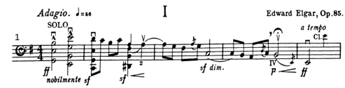
Notasi. 1
Edward Elgar: concerto in E minor OP.85, bagian pertama, birama 1-5
Chord pembuka pada birama 1 ditandai nobilmente yang berarti bermain dengan gagah, menjaga kestabilan gesekan penting agar not dapat dimainkan dengan keindahan dan resonansi. Membiarkan senar bergetar sepenuhnya membutuhkan kepekaan terhadap batas instrument dan pengaturan bow. Bereksperimen dengan kecepatan bow, penempatan, dan ketegangan hair bow sampai penyaji menemukan kombinasi yang tepat untuk menghasilkan suara keras namun tidak kasar. Penyaji memecahkan persoalan teknik ini dengan menggunakan Etude Dotzauer Vol.3 no.63. Pada bagian ini penyaji mengintrpretasikan terjadinya kekacauan dan kehancuran pada perang Dunia Pertama. Hal inilah yang penyaji hadirkan pada birama awal pada repertoar Concerto in E Minor OP.85. Oleh sebab itu penyaji membutuhkan latihan khusus untuk melatih pada bagian ini.
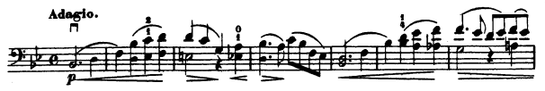
Notasi. 2
Dotzauer : etude Dotzauer no.63, birama 1-7
Pada bagian ini penyaji mendapat kesulitan pada tangan kanan dikarenakan penggunaan double stop dan teknik legato. Dengan melatih etude ini penyaji cukup terbantu untuk memecahkan teknik tersebut.
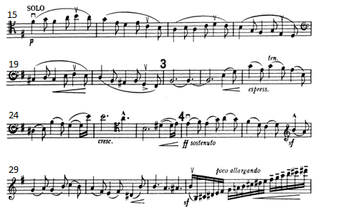
Notasi. 3
Edward Elgar: concerto in E minor OP.85,birama 15-32
Bagian ini merupakan salah satu teknik tangan kiri dan tangan kanan yang rumit, karena membutuhkan kecepatan dan artikulasi nada yang tepat. Selain itu, pada bagian ini merupakan bagian penyaji untuk menonjolkan bagaimana karakter penyaji memainkan repertoar ini sesuai dengan interpretasi penyaji yaitu dengan menggambarkan suasana tenang yang di kelilingi perbukitan. Namun dengan tidak menghilangkan karakter dari zaman romantik.
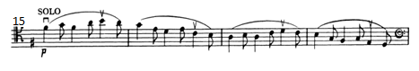
Notasi. 4
Edward Elgar: concerto in E minor OP.85, birama 15-18
Seperti yang terlihat pada notasi di atas yang menggunakan teknik legato. Pada bagian ini penyaji dituntut untuk menyeimbangkan teknik pada tangan kanan dengan metoda-metoda latihan long tone (nada panjang) yang dikombinasikan dengan latihan interval. Interpretasi yang penyaji hadirkan yaitu kesedihan yang sangat mendalam atas ke khawatiran kehilangan orang tersayang.
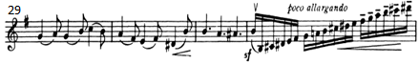
Notasi. 5
Edward Elgar: concerto in E minor OP.85, birama 29-32
Kemudian pada notasi 5, di atas merupakan shifthing (tembak nada), dimana dibutuhkan kejelian dan ketepatan artikulasi dari nada rendah menuju nada tinggi. Selanjutnya dimainkan dengan tempo resitatif yang ditandai dengan poco allargando, dengan ritme 1/16 membutuhkan kecepatan jari dan ketepatan nada yang dimainkan. Untuk memecahkan persoalan teknik ini penyaji menggunakan Etude Dotzauer Vol 3 No. 83. Pada bagian ini penyaji menggambarkan suasana hati yang memberontak dan berteriak atas apa yang terjadi pada dunia pasca perang.
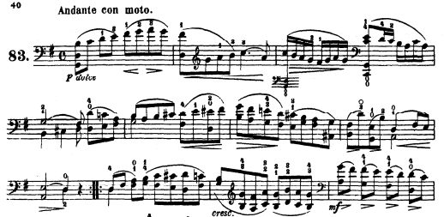
Notasi. 6
Dotzauer: Etude Dotzauer no.83, birama 1-11
Etude ini sangat membantu persoalan teknik tersebut. Penyaji melatih etude ini mulai dari tempo adagio sampai dengan andante.
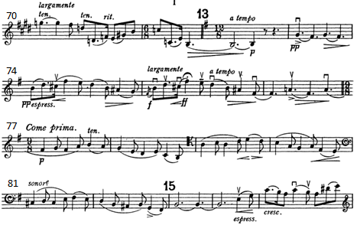
Notasi. 7
Edward Elgar : Concerto in E minor OP.8, birama 70-85
Pada notasi di atas merupakan tema selanjutnya dari repertoar Concerto in E minor OP.85. Pada bagian ini terjadi perubahan tanda sukat dan tanda ekpresi yang memerlukan latihan khusus terutama untuk mengkontrol nada dan emosi. Disamping banyaknya terdapat tanda ekspresi yang harus dipahami oleh penyaji seperti largamente (lebih pelan), a tempo (kembali ke tempo awal). Selanjutnya perubahan tanda sukat pada birama 72 menjadi 12/8 dengan tanda ekspresi piano (lembut), forte (keras) dan forte simo (lebih keras). Kemudian terjadi perubahan tanda sukat pada birama 77 menjadi 9/8 untuk melatih persoalan tersebut penyaji melatih pernapasan supaya peredaran darah menjadi tetap lancar. Sehingga membuat penyaji menjadi lebih rileks dan tetap focus dalam mengontrol emosi permainan. Interpretasi yang penyaji hadirkan pada bagian ini yaitu bagaimana suasana hati yang selalu berubah-ubah dari suasan sedih, sunyi kemudian tenang yang di ibaratkan seperti mendapatkan sebuah masalah yang tidak pernah selesai.

- Tak Ada Yang Abadi
Rerpertoar kedua Tak Ada Yang Abadi karya Nazriel Ilham. Selain repertoar klasik yang penyaji bawakan, penyaji juga menyadari tuntutan seorang pemain musik adalah bisa memainkan berbagai macam jenis musik termasuk musik pop. Adapun teknik-teknik yang menonjol pada repertoar ini adalah legato, detache, dan glissando. Penguasaan teknik diatas sangat diperlukan dalam memainkan karya ini. Dalam repertoar ini penyaji akan memainkan repertoar ini dengan solo cello yang diiringi dengan mini orkestra.
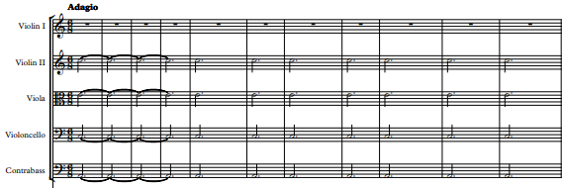
Notasi. 8
Tak Ada Yang Abadi : pembukaan oleh string, birama 1-11.
Repertoar Tak Ada Yang Abadi diawali string section sebanyak 11 birama dengan sukat 6/8, yang membagi harmoni antara violin 1, violin 2, viola, cello dan contrabass.
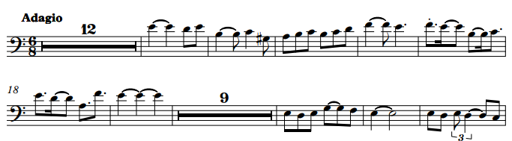
Notasi. 9
Tak Ada Yang Abadi : Bagian pembuka oleh solis, birama 13-19
Pembukaan dari karya ini dimulai dengan teknik legato dan detace. Dalam pembukaan ini penyaji dituntut untuk membawakannya dengan lembut dan teratur. Pada bagian ini terdapat beberapa motif yang menambah kesan pada repertoar ini. Pada dasarnya melodi repertoar ini dinyanyikan dengan lirik namun pada repertoar ini penyaji membawakan melodi utamanya dengan instrumen Cello. Hal ini akan menimbulkan nuansa dan penggunaan teknik yang berbeda pula. Interpretasi yang penyaji hadirkan yaitu kesedihan dan depresi akan kehilangan orang yang disayang.
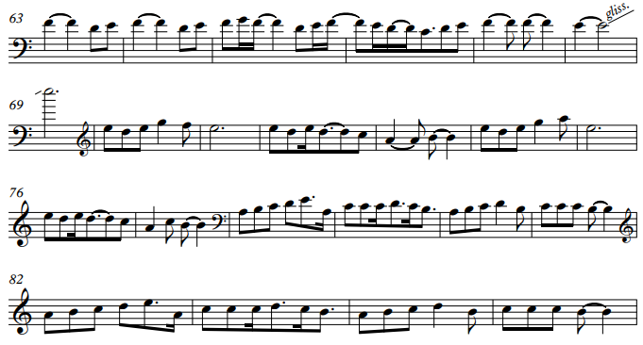
Notasi. 10
Tak Ada Yang Abadi : birama 63-85

Repertoar Tak Ada Yang Abadi yang di aransemen ulang oleh Vindo Alhamda Putra dan Aby Rahman kedalam format mini Orkestra ini memiliki kerumitan teknik permainan cello untuk tangan kiri maupun tangan kanan selain persoalan ekspresi penyaji. Karya ini memberatkan teknik gesekan dan penjarian tangan kiri dan kanan, karya ini menonjolkan teknik-teknik seperti detase, dan glissando seperti yang terlihat pada birama 68. Kemudian terjadi perubahan tanda kunci dari kunci F menjadi kunci G seperti pada birama 70 dan birama 82 yang berarti menaikkan range melodi dari melodi sebelumnya. Pada repertoar ini penyaji menggabungkan seluruh teknik permainan tersebut ke dalam satu karya sehingga menghasilkan variasi warna suara yang kaya dan permainan cello yang lebih atraktif. Sehingga penyaji dapat menghadirkan interpretasi yang penyaji inginkan yaitu dengan menggambarkan bahwa setiap kesedihan dan masalah yang dihadapi setiap manusia pasti ada jalan keluarnya.Kemudian semua yang ada di muka bumi ini tidak ada yang kekal selamanya.
Metode latihan yang rapi akan membantu mengatasi kesulitan teknik yang ada pada repertoar ini. Kunci utama dalam menyelesaikan repertoar ini adalah latihan dengan tempo lambat untuk memastikan intonasi dan melatih kekuatan jari kiri, kelenturan tangan kanan dalam gesekan dan juga ekspresi yang penyaji inginkan. Solusi lain untuk mengatasi problematika teknik dalam repertoar ini adalah dengan menggunakan etude. Etude berasal dari bahasa Perancis yang berarti pelajaran. Di dalam literatur etude untuk cello, kebanyakan etude di tulis oleh pemain instrumen tersebut. Nama-nama seperti David Popper, Jean-Louis Duport, Sebastian Lee dan Friedrich Dotzauer menghasilkan etude yang membantu perkembangan teknik permainan cello.
Faktor eksternal juga perlu di pertimbangkan oleh penyaji. Beberapa hal yang tidak mendukung penyaji akan beresiko untuk menggagalkan permainan bahkan sampai mencederakan di dalam proses latihan. Sebagai contoh, pemilihan kursi yang tidak tepat yang membuat posisi duduk yang tidak nyaman, pencahayaan yang tidak sempurna yang jika terlalu gelap atau terang membuat mata dipaksa bekerja ketika membaca partitur, kondisi instrumen yang kurang maksimal seperti bridge yang terlalu tinggi dan senar yang sudah tidak layak pakai.

- Game Of Thornes
Repertoar ketiga Repertoar ketiga, Game of Thrones yang di komposeri oleh Ramin Djawadi. Suara cello pada komposisi ini seperti seorang kesatria yang gagah berani dan inilah yang menjadi ketertarikan penyaji untuk menghadirkan cello menjadi instrument solis pada karya ini. Teknik yang dimainkan dalam karya ini yaitu staccato, legato, detache, dan di beberapa bagian dimainkan dengan accent untuk memberikan nuansa tegas dan gagah pada karya ini. Beberapa penerapan teknik yang dibahas dalam repertoar ke tiga ini diantaranya;
- Teknik Detache
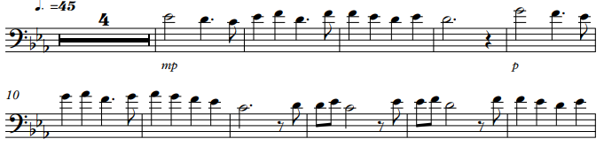
Notasi. 11
Game Of Thornes , dari birama 1-15
Di lihat pemakaian teknik detache berada pada bar ke-36. Di sini ekspresi yang ingin dimunculkan adalah lembut (dolce). Untuk mengatasi permasalahan teknik ini penyaji menggunakan etude yang berkaitan dengan teknik detache yang terdapat pada etude Dotzuer. Pada bagian ini penyaji menggambarkan suasana kedamaian dan ketenangan di sekitar kerajaan. Seperti kegiatan masyarakat yang bersenda gurau dalam melakukan aktifitasnya sehari-hari.

- Legato dan Accent.
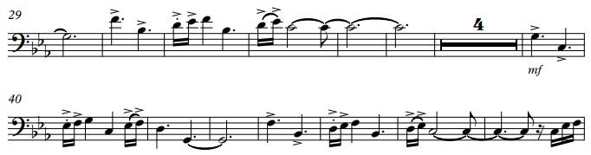
Notasi. 12
Game Of Thornes, dari birama 29-46
Di lihat pemakaian teknik legato dan aksentuasi terletak pada bar ke-29 sampai bar ke-46. Di sini ekspresi yang ingin dimunculkan adalah tegas. Untuk mengatasi permasalahan teknik ini penyaji melatihnya dengan menggunakan etude Dotzauer Vol.3 no.70. Interpretasi yang penyaji hadirkan yaitu bagaimana suasana kerajaan yang semula tenang dan damai lalu tiba-tiba setiap orang atau prajurit bergegas mngambil perisai, pedang dan tameng selayaknya akan terjadi peperangan.
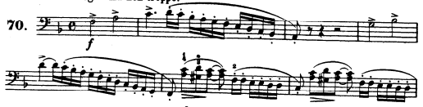
Notasi. 13
Dotzauer : Etude Dotzauer Vol.3 no.70, birama 1-11.
Etude ini sangat membantu untuk pembentukan teknik ini. Penyaji melatih mulai dari tempo adagio sampai dengan tempo andante. Di sini penyaji membutuhkan konsentrasi penuh agar teknik yang diinginkan dapat tercapai dengan maksimal.
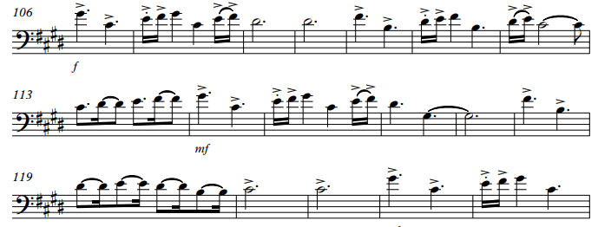
Notasi. 14
Game Of Thornes, dari birama 106-123
Di lihat pada notasi di atas, terjadi perubahan tanda mula atau terdaji modulasi dari C minor (tiga moll) ke Cis minor (empat kres). Ekspresi yang dimunculkan tidak jauh berbeda dengan tema awal tetapi nuansa dan ekspresi yang dihadirkan lebih menuntut penyaji dalam kesan yang berbeda dan lebih seperti kesatria yang sedang menghadapi peperangan.

KESIMPULAN
Mendalami sebuah karya musik instrumental membutuhkan waktu yang relatif panjang. Teknik di dalam literatur repertoar cello memiliki kompleksitas yang membutuhkan referensi dan pengetahuan sejarah dari mana datangnya atau berkembangnya teknik-teknik tersebut. Dengan adanya rantai historis, penyaji lebih mengerti bagaimana mengaplikasikan teknik pada kondisi dan waktu yang berbeda dengan sebuah karya yang diciptakan pada masanya.
Melalui penguasaan teknik, penyaji dapat memainkan sebuah repertoar sesuai dengan yang tertulis, namun penyaji sebagai solis juga memiliki hak untuk berinterpretasi. Interpretasi merupakan salah satu masalah yang cukup berat. Seorang penyaji tidak mempunyai hak untuk mengganti not-not yang tercetak atau tertulis pada karya. Tetapi seorang penyaji memiliki tiga hak prerogatif yang penting dalam interpretasi sebuah karya. Hal yang di maksud berhubungan dengan tempo, dinamika, maupun pemenggalan frase. Interpretasi ini dapat di lakukan ketika seorang penyaji telah memahami teknik dari repertoar yang akan di mainkannya. Dalam hal ini metoda atau penunjang agar penyaji dapat memaksimalkan teknik-teknik tersebut diperlukan berbagai macam Etude.
Etude merupakan salah satu opsi untuk mengatasi permasalahan teknik di dalam sebuah karya musik. Di dalamnya, sebuah teknik akan di latih secara intensif dalam satu buah nomor. Rata-rata durasi satu buah nomor etude sekitar satu sampai 2 menit bahkan sampai 5 menit. Dalam kasus Repertoar Concerto In E Minor Op. 85 dan Tak Ada yang Abadi, tidak semua teknik memiliki referensi etude seperti teknik pizzicato dan glissando. Pendekatan untuk mengatasi permasalahan teknik yang tidak terdapat bahan etudenya adalah dengan pendekatan pemahaman fisik instrument cello tersebut beserta metode individu yang intensif. Bermain tunggal selain stamina juga ada resiko kehilangan kestabilan. Di dalam metode individu, penggunaan metronom sangat membantu untuk mencapai kestabilan dalam memainkan karya ini.

KEPUSTAKAAN
Aldi Yunanda, 2016. Concerto In E Minor Op. 85, Serenade Stanchen, The Swan, Medley Laksamana Mati Di Bunuh Dan Joget Istana Lukut. Skripsi: ISI Padangpanjang.

Bian Pamungkas, 2015. Pertunjukan Solis Violoncello Concerto No.1 Op.33 In A Minor Concerto In C Minor, Passacaglia, dan Damak, Skripsi: ISI Padangpanjang.

David Popper, 40 Studies High School (“Hohe Schule”) Of Cello Playing Opus 73. New York: International Music Company.

Dieter Mack, 2002. Sejarah Musik Jilid 2. Yogyakarta: Pusat Musik Liturgi.

Friedrich Dotzauer, Etude Fur Violoncello. Vol.3. New york: G. Schirmer, n.d.

Gerhard Mantel, Practising Etudes: The Basics of Cello Technique. (Mainz,,2012). Berisikan referensi etude untuk cello.

Leonard Rose, Sebastian Lee 40 Melodic Studies For Cello Opus 31. German: Allegro Editions.

Miller Hugh Milton. 1965. History Of Music. Barnes & Noble, Inc., N.Y: USA.

Moh Muttaqin. Kustap,2008“ Musik Klasik Pengantar Musikologi Untuk SMK”, Jakarta: Pusat Perbukuan, Departemen Pendidikan Nasional.

Vincent McDermott. 2013. Imagi-Nation Membuat Musik Biasa Menjadi Luar Biasa. Yogyakarta: Art Music Today.

Yoga Surya Dirgantara,2018. Solis Cello Dalam Repertoar Concerto In A Minor Op.33, Hungarian Rhapsody Op.68, Laksmana Raja Dilaut Dan Now We Are Free. Skripsi: ISI Padangpanjang.

Internet

http://www.majalahpraise.com/musik-era-romantik-(1815-1910)515.html, diakses pada tanggal, 25 Desember 2020.16.09 WIB.

https://en.m.wikipedia.org/wiki/Cello_Concerto_(Elgar), diakses pada tangal, 25 Desember 2020. 17.02WIB.

https://www.cnnindonesia.com/hiburan/20190412150629-227 385721/ramindjawadi-racik-musik-game-of-thrones-dan-kisah-trauma

https://en.wikipedia.org/wiki/cello_concerto_%28Elgar%29, diakses pada tanggal 27 desember 2020, 23.48 WIB.

https://www.cnnindonesia.com/hiburan/20190412150629-227-385721/ramin-djawadi-racik-musik-game-of-thrones-dan-kisah-trauma, diakses pada tanggal 15 September 2020. 19.21 WIB.

https://www.kiostix.com/id/article/10/sejarah-musik-pop-dan-berkembangnya-di-indonesia, di akses pada tanggal, 1 Februari 2021. 23:24 WIB

Bian Pamungkas, Pertunjukan Solis Violoncello Concerto No.1 Op.33 In A Minor Concerto In C Minor, Passacaglia, dan Damak, (Skripsi ISI Padangpanjang, 2015), 1
Yoga Surya Dirgantara, Solis Cello Dalam Repertoar Concerto In A Minor Op.33, Hungarian Rhapsody Op.68, Laksmana Raja Dilaut Dan Now We Are Free. (Skripsi: ISI Padangpanjang, 2018), 1
Vincent McDermott, Imagi-Nation Membuat Musik Biasa Menjadi Luar Biasa (Yogyakarta: Art Music Today, 2013), 88
Aldi Yunanda, Concerto In E Minor Op. 85, Serenade Stanchen, The Swan, Medley Laksamana Mati Di Bunuh Dan Joget Istana Lukut. (Skripsi: ISI Padangpanjang, 2016), 11
https://en.wikipedia.org/wiki/cello_concerto_%28Elgar%29 , diakses pada tanggal 27 desember 2020, 23.48 WIB
https://www.cnnindonesia.com/hiburan/20190412150629-227-385721/ramin-djawadi-racik-musik-game-of-thrones-dan-kisah-trauma, diakses pada tanggal 15 September 2020. 19.21 WIB
Gerhard Mantel, Practising Etudes The Basics of Cello Technique in Selected Etudes, Schott Music, 2012, hal. 13-14

